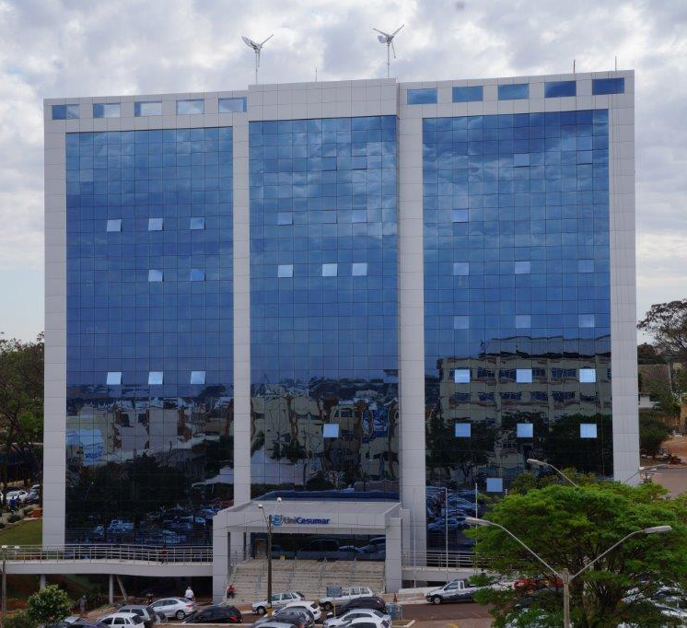

**Bloco 11**

**DATA BOOK**

|  |  |  |  |
| --- | --- | --- | --- |
| image001 | | | RELATÓRIO DE OBRA |
| Obra: | Centro Administrativo – Bloco 11 | | |
| Engº: | Marco Umberto Gino Sbardellati | | |
| Arquiteto: | | Helio Moreira Junior | |
| Período: 12/06/15 a 19/06/15 | | | |

|  |  |
| --- | --- |
| Z:\Fotos Bloco 11\2015\06 - Junho\19-06-2015\DSC02753.JPG | Término no acabamento das placas de ACM; |
|  |  |
| Z:\Fotos Bloco 11\2015\06 - Junho\19-06-2015\DSC02771.JPG | Rejuntamento no revestimento cerâmico do 7º pavimento; |
|  |  |
| Z:\Fotos Bloco 11\2015\06 - Junho\19-06-2015\DSC02756.JPG | Pintura no Mirante; |
|  |  |
| Z:\Fotos Bloco 11\2015\06 - Junho\19-06-2015\DSC02760.JPG | Nova instalação do elevador 1; |
|  |  |
| Z:\Fotos Bloco 11\2015\06 - Junho\19-06-2015\DSC02767.JPG | Início das atividades com revestimento cerâmico no mirante; |
|  |  |
| Z:\Fotos Bloco 11\2015\06 - Junho\19-06-2015\DSC02774.JPG | Término do requadro para instalação elétrica de automação; |
|  |  |
| Z:\Fotos Bloco 11\2015\06 - Junho\19-06-2015\DSC02783.JPG | Início das atividades com o piso vinílico na escadaria; |
|  |  |
| Z:\Fotos Bloco 11\2015\06 - Junho\19-06-2015\DSC02786.JPG | Término das atividades com o piso vinílico no 2º ao 5º pavimento; |
|  |  |
| Z:\Fotos Bloco 11\2015\06 - Junho\19-06-2015\DSC02788.JPG | Acabamentos com cantoneira em todos os banheiros; |
|  |  |
| Z:\Fotos Bloco 11\2015\06 - Junho\19-06-2015\DSC02796.JPG | Atividades com o mobiliário; |
|  |  |
| Z:\Fotos Bloco 11\2015\06 - Junho\19-06-2015\DSC02803.JPG | Início das atividades com as pastilhas na lâmina d’agua; |
|  |  |
| Z:\Fotos Bloco 11\2015\06 - Junho\19-06-2015\DSC02805.JPG | Início das atividades com o piso vinílico no térreo; |
|  |  |